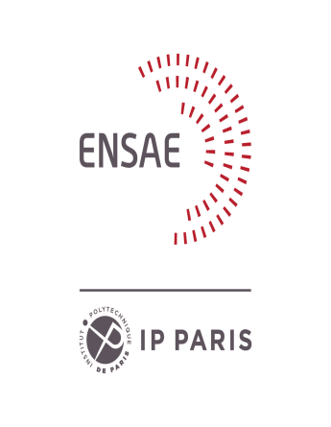 

**Projet de Fin d’Études (PFE)**

**Spécialité : Finance quantitative**

**Année scolaire : 2018/2019**

**ANALYSE QUANTITATIVE EN RISQUE DE CRÉDIT**

**Mention de confidentialité**

**Le contenu de ce rapport est confidentiel**

**Auteur : Promotion :**

**Samer Said 2019**

**Enseignant référent ENSTA Paris Tuteur organisme d’accueil**

**Francesco Russo**  **François Morois et Eléonore Moubachir**

**Enseignant référent ENSAE Paris**

**Christian Francq**

**Stage effectué du 03/06/2019 au 15/11/2019**

**Crédit agricole CIB**

**43 Place des États Unis, 92120 Montrouge**